Скриншот Workflow для сбора данных с сайта https://books.toscrape.com/:
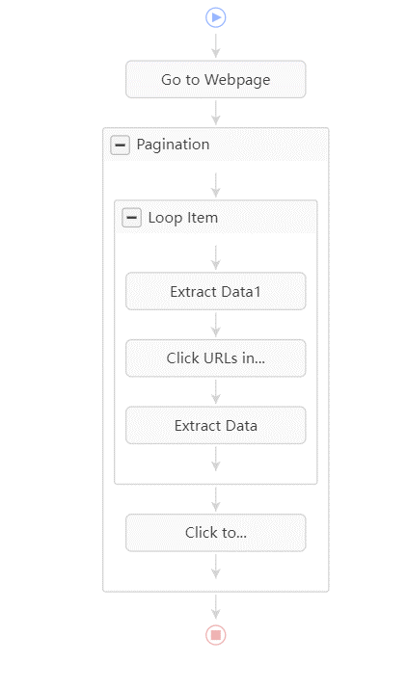
Результаты сбора:
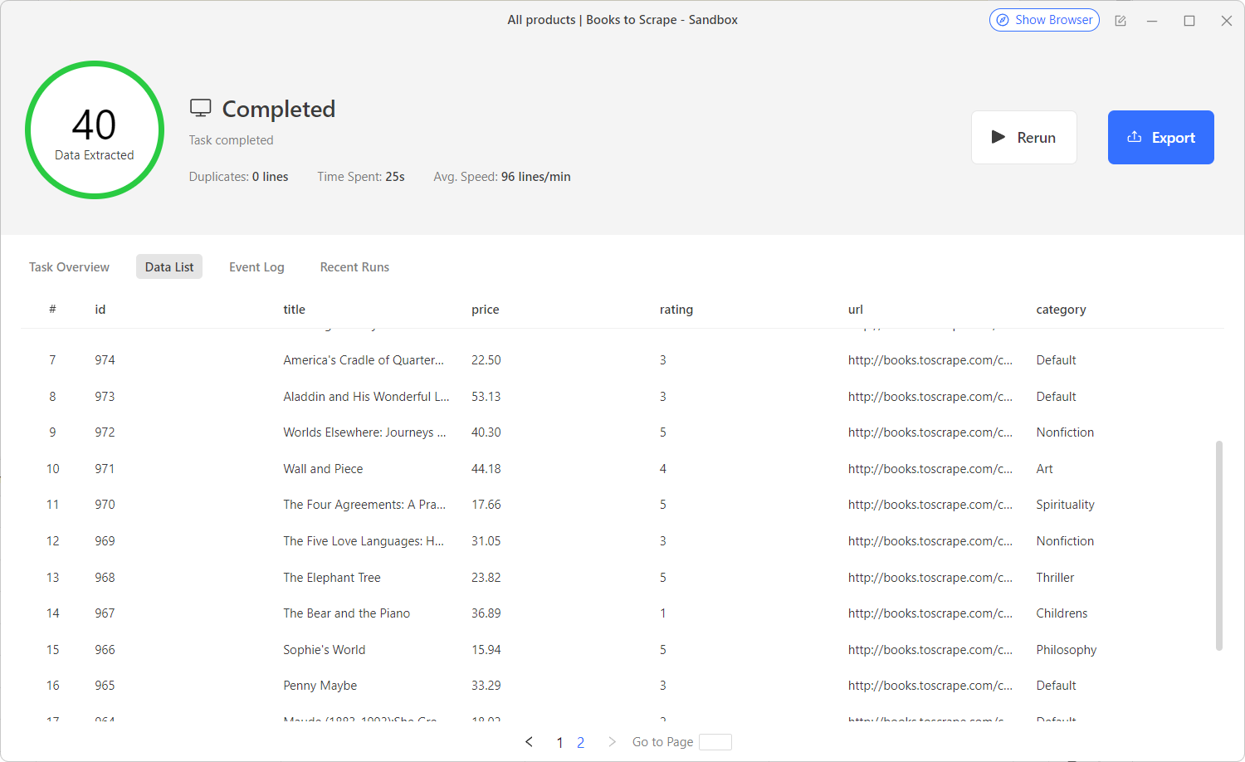
Сравнение с программным решением:
Критерий | Программное | Octoparse
Скорость разработки | Python быстрее для нестандартной логики (например, вычислений, объединения данных из нескольких источников) | Octoparse быстрее для простых задач — не нужно писать код, всё делается мышью
Контроль | Python даёт точный контроль над каждой операцией: типы данных, обработка ошибок, постобработка | Octoparse ограничен встроенными инструментами — например, приведение рейтинга к числу приходится делать через RegEx-замены или постобработку CSV
Воспроизводимость | Python-скрипт можно запустить на сервере, в Docker | Octoparse-задачу — только в приложении или облаке Octoparse

